**«Дидактические игры для детей дошкольного возраста по изобразительной деятельности на занятиях в дополнительном образовании».**

Педагог Безрукова В.А.

МБУДО «Центр детского творчества» город Волгодонск.

**"Рисуем море"**

Цель: упражнять детей в подборе оттенков одного цвета, с постепенным переходом от более светлого к более тёмному и наоборот. Закрепить знание холод­ных цветов. Закрепить в речи детей название холодных цветов.

Игровой материал: листы белой альбомной бумаги на каждого ребенка и шесть полосок бумаги разного цвета (бледно-голубая, голубая, темно-голу­бая, синяя, темно-синяя, сине-зеленая) на каждого ребёнка.

Xод  игры**:** детям раздают белые листы и полос­ки разного цвета. Воспитатель говорит детям, что они сегодня будут рисовать море. Море меняет цвет воды в зависимости от погоды. И на дне моря вода всегда темнее, поэтому дети должны быть внимательными. Если море тихое, спокойное, то какого оно цвета у берега? *(Бледно-голубое.)*

Дети кладут полоску нужного цвета себе на аль­бомный лист бумаги, в верхнюю часть листа, потому что вода наверху светлее. Подул ветер, и море" чуть-чуть изменилось в цвете, каким оно стало? Дети ищут нужную полоску. Какого цвета у тебя полоска, Машень­ка? Правильно, молодец! *(Голубого.)*

Ветер усилился и по небу побежали облака, пыта­ясь закрыть солнышко. Какую полоску надо взять де­тям и положить на свой листочек? *(Темно-голубую.)*

Облака превратились в тучи и закрыли солнышко и море стало каким? *(Синего цвета.)*

Из туч полил дождь, ветер стал дуть сильнее, и море поменяло свой цвет. Каким оно стало? *(Темно-синим.)*

Дождь и ветер усиливался, начался шторм, подня­лись большие волны. Со дна моря поднялись водоросли. Небо стало темным-темным, а море стало каким? *(Сине-зеленым.)*

Педагог следит за выполнением упражнения детьми после каждого вопроса, постоянно спрашивая  цвет полоски. Можно затем составить море в обратном порядке: от бушующего к более спокойному.

После выполнения игрового упражнения дети могут нарисовать море, используя изобразительные материалы.

**"Собери гусеничку"**

Цель: учить детей различать теплые и холодные цвета. Упражнять в умении рассказывать о цвете.

Игровой  материал:

1. На каждого ребенка карточки с силуэтным изоб­ражением гусениц.
2. Кружочки, вырезанные из бумаги разного цвета: холодные тона - голубые, синие, фиолетовые; теплые тона — красные, желтые, оранжевые.

Ход игры: педагог рассказывает про гусе­ниц, что одна из них живет в жаркой стране, а другая в холодной. Та, которая живет в холодной, любит хо­лодные цвета. Какие это цвета? Назовите их.

Другая гусеница, та, что живет в жаркой стране, любит теплые цвета. Какие это цвета? Назовите их. За­тем предлагает детям выложить гусениц холодного и теплого цвета. Побеждает тот, кто быстрее и правильнее соберет гусениц, а также правильно назовет все цвета кружочков.

Аналогично проводится упражнение и на различение нескольких оттенков одного цвета (синий и его оттенки, красный и его оттенки, оранжевый и его от­тенки, фиолетовый и его оттенки и др.)

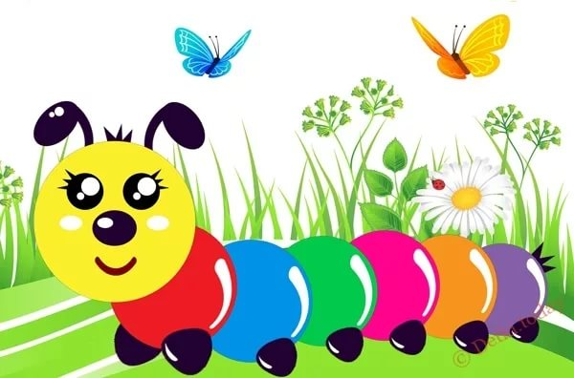 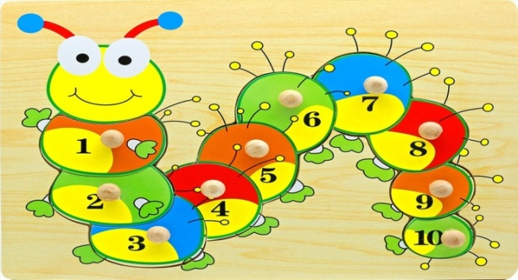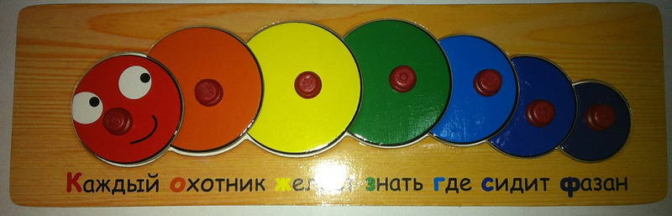

**"Правильно назови цвет"**

Цель:  упражнять детей в различении цветов и оттенков цвета и использовать названия цветов и от­тенков в речи.

Упражнять в нахождении указанного числа.

Игровой материал:

1. Карточки с цветными квадратами (10-12 квад­ратов).
2. Кубик с шестью гранями. На гранях точки: 1, 2, 3, 4, 5, 6.
3. Цветы-призы.

Ход игры: назначается ведущий. Детям раздают карточки с изображением цветных квадратов, каждый из которых имеет порядковый номер от одного до ше­сти. Ведущий бросает кубик и называет число. Первый ребенок находит нужный квадрат, называет цвет, а так­же цвета соседних квадратов. Если ребенок все цвета называет правильно, он получает цветок-приз соседей квадрата. Затем карточки меняют. Игра продолжается.

Выигрывает тот, кто больше наберет цветов-призов. 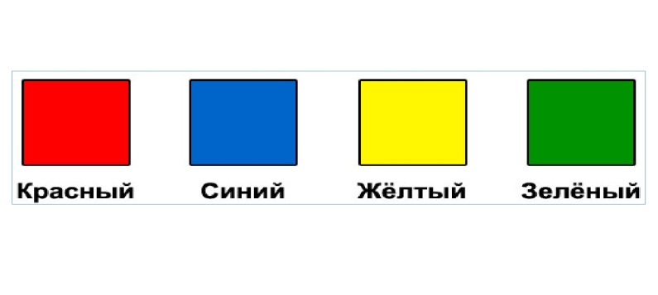

**"Лесовичок и его разноцветные колпачки"**

Цель: закрепить название основных цветов и их оттенков. Упражнять в употреблении слов, обозначаю­щих оттенки.

Игровой   материал:

1. Лесовички, нарисованные на картоне, на каждо­го ребенка.
2. Разного цвета и оттенков колпачки.

Ход   игры: в одном сказочном лесу жил старичок - лесовичок. Он очень любил свой лес и зеленые елоч­ки, и зеленую травку, и- зеленые листочки на деревь­ях, и цветы. Вот и захотелось старичку-лесовичку быть похожим на елочку, листочки, травку, и связал он себе зеленый колпачок. Весело стало лесовичку, он громко засмеялся и весело запрыгал. Солнышко в небе тоже ему улыбнулось. "Какое ты красивое, солнышко! — ска­зал старичок-лесовичок. — Я хочу быть похожим на тебя". Какой нужен колпачок лесовичку, чтобы быть как сол­нышко? *(Ответы детей.)* Осенью, когда листочки на­чинали желтеть и опадать с деревьев, лесовичку при­ходилось трудно. Почему-то рыжая лиса его хотела все время поймать, а лесовичку трудно было от нее пря­таться. А зимой было еще труднее, его зеленый колпа­чок был заметен дапеко, потому что кругом лежал бе­лый снег. Страшный серый волк постоянно караулил лесовичка и тоже хотел его поймать. Устал лесовичок так жить. От всех приходилось прятаться. Сел он на пе­нек и задумался, загоревал. Но вот из-за кустика вып­рыгнул зайчик и говорит лесовичку: "О чем же ты го­рюешь?" Рассказал ему лесовичок, как ему тяжело живется. "Твоему горю я помогу. Посмотри на меня, я легко поменял свою серую шубку на белую. Вот и ты меняй свои колпачки и тогда никто тебе не будет стра­шен". Обрадовался старичок - лесовичок, пришел домой и связал себе разноцветные колпачки. Но вот беда, не знает лесовичок, когда и какой колпачок надевать. Да­вайте, дети, ему поможем!

- Собрался лесовичок идти на полянку, а там ро­машек видимо-невидимо. Какой ему нужен колпачок?

- А вот и маки расцвели, что делать лесовичку? А вот бежит рыжая лиса, а здесь какой колпачок нужен лесовичку?

— Вдруг он увидел серого волка. Что делать старичку-лесовичку? Под березкой он увидел белый гриб, а чуть дальше гриб-подберезовик. И вот наш лесовичок опять меняет колпачок. Целый день гулял по лесу наш  лесовичок с сумочкой, в которой лежали колпачки разного цвета, вдруг наступила темнота — ночь. Лесо­вичок быстро надел ... колпачок! Дети во время рассказа педагога прикладывали к своему старичку-лесовичку разного цвета колпачки, называя их цвет.

Побеждает тот, кто правильно подберет колпачок и правильно назовет его цвет.

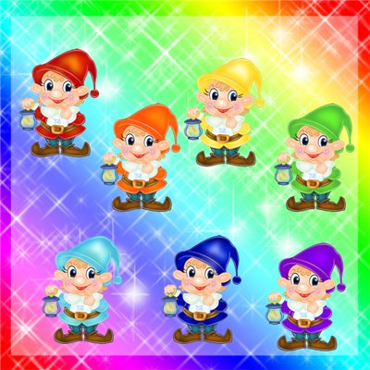 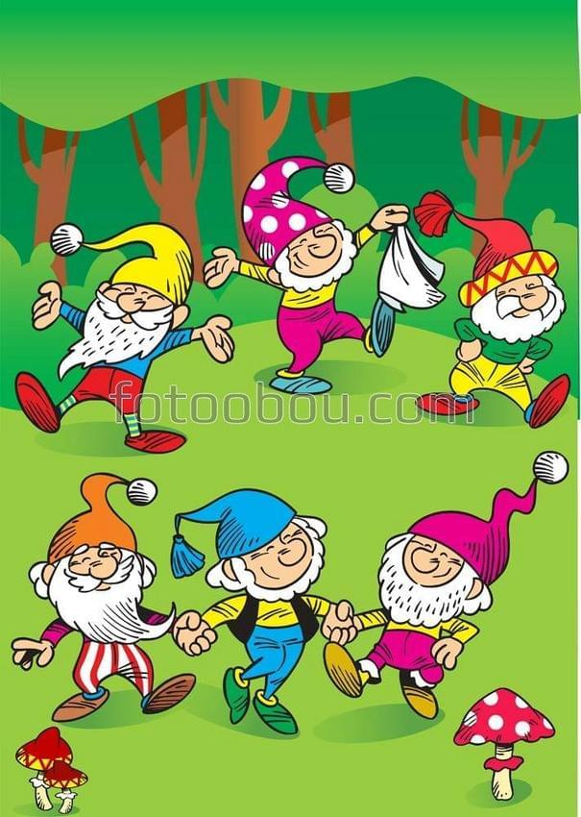 

**"Цветовое лото"**

Цель: закрепить у детей знание основных цветов и их оттенков. Использовать названия оттенков цвета в речи.

Игровой  материал:

1. Карточки с контурными кружками (4—6 круж­ков).
2. Карточки с предметными картинками по коли­честву детей. На каждой карточке 4—6 изображений. У ведущего кружки разного цвета.

Ход игры: играют 4-6 детей. Педагог раздает детям карточки. Затем пока­зывает кружок, дети должны назвать цвет кружка, если на его карточке есть предмет такого цвета. Например: "Это зеленый цвет, как у меня елочка". Берет при пра­вильном ответе кружок и закрывает им предмет. Выиг­рывает тот, кто первый закроет все картинки на кар­точке и правильно назовет цвет. Можно использовать вертушку, которая представляет собой диск из плот­ного картона, в центре которого находится подвижная стрелка, а по краям нарисованы кружки разных цветов и оттенков. Каждый играющий по очереди берет вер­тушку, рукой придерживает диск, а пальцем повора­чивает стрелку. Все сидящие за столом играющие дети произносят следующие слова, под которые вращается стрелка:

— Стрелка, стрелка, покрутись,

Всем кружочкам покажись.

И какой тебе милей,

Укажи нам поскорей.

Стоп!

На последние слова стрелка останавливается, а ре­бенок, который вращал вертушку, должен назвать цвет кружка и показать всем детям на диске: "Это синий цвет".

Ведущий дает ребенку кружок такого же цвета. Ре­бенок закрывает контурный кружок на своей карте. Если контура такого цвета нет, ребенок спрашивает: "Кому нужен такой кружок?" Затем вертушку вращает другой ребенок. Побеждает тот, кто первый закроет кружки на карте. Также можно использовать вертушку и слова текста, если у детей карточки с предметными картинками.

Только в этом случае ребенок закрывает не контурный кружок, а предметную картинку, кружок дает ему ве­дущий.

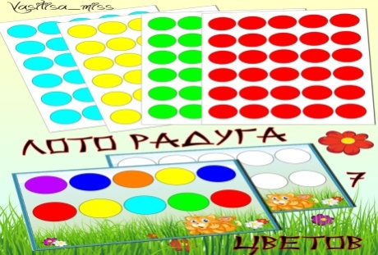 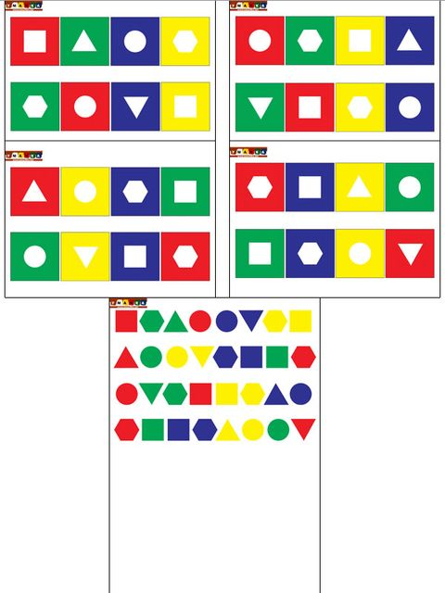

**"Цветные капельки"**

Цель: учить детей получать новый цвет, смешивая два основных цвета, используя название цвета в речи.

Игровой   материал:    
1. Карты на каждого ребенка с изображением трех капелек. Две капельки основных цветов, а третья капелька пустая (белая).

Вырезанные из бумаги капельки разного цвета

Три большие капельки разного цвета. С обратной стороны приклеена бархатная бумага или фланель. Капельки разного цвета, где с обратной сто­роны приклеена бархатная бумага.

Радуга, солнышко для работы.

Ход игры: педагог рассказывает детям, демонстрируя, как светило солныш­ко, шел дождь. На небе появилась радуга. От радуги все капельки были разноцветные (какие .были капельки, какого цвета?). Падая с неба на землю, они весели­лись, пели песню дождя, играли. Им было весело и радостно, так как светило солнышко и улыбалась с неба радуга. Падая, от легкого ветерка капельки сливались друг с другом. Когда сливались вместе, то получалась новая капелька, совсем другого цвета. Посмотрите, вот желтая капелька слилась, играя с красной, и получи­лась какая? А здесь синяя слилась с красной, получи­лась какая? И т.д. И к вам на карточки упали капельки, играя и веселясь. Вы должны угадать, какая получилась новая капелька, какого цвета? Дети берут карточки, ищут среди капелек нужный цвет и накладывают на пустую капельку, называя цвет. Например: "Ко мне на карточку упали две капельки желтого и синего цвета. Получилась новая капелька зеленого цвета".

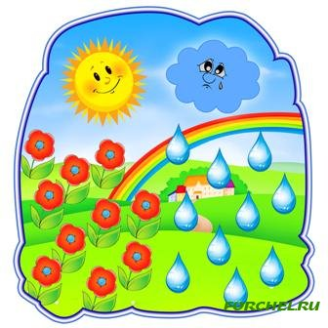 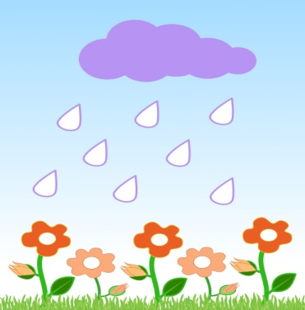 

**«Рыбки плавают в пруду»**

Цель. Развивать эстетическое вос­приятие, воображение, учить  анали­зировать изображения по цвету: подбирать рыбок по окраске, анало­гичной цвету пруда, располагать рыбок одинакового цвета в опреде­ленной последовательности: от свет­лых оттенков к темным и наоборот.

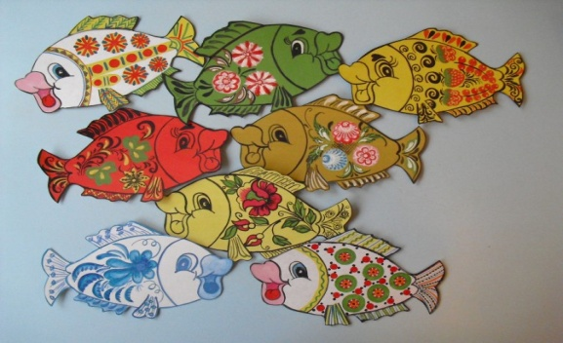 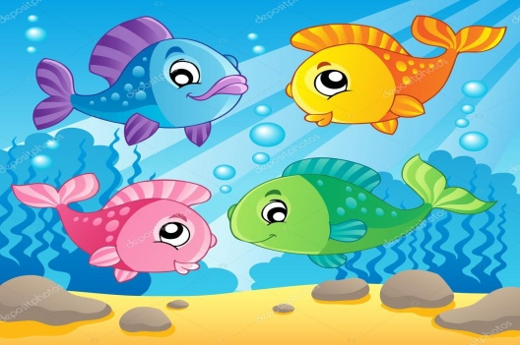

**«Собери красивую пирамидку»**

Цель. Развивать восприятие цвета. Собирать пирамидку в определенном порядке: от темных оттенков к светлым и по спектру цвета.

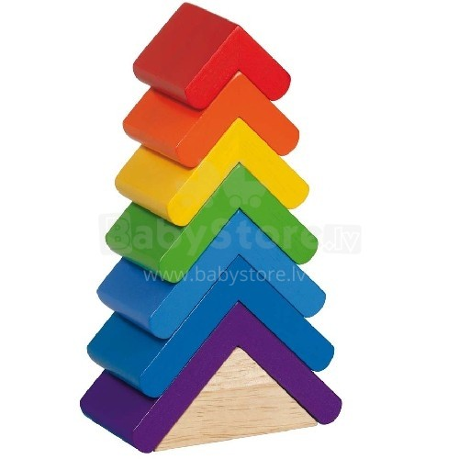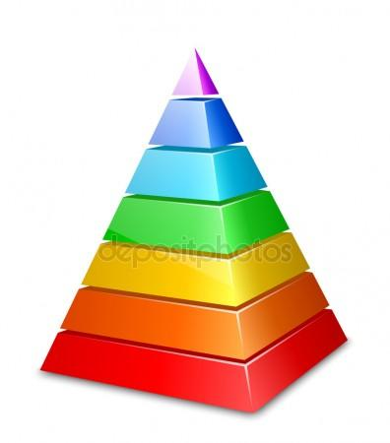

**«Выложи орнамент»**

Цель. Закреплять знания о геомет­рических фигурах и цветах. Учить подбирать цвета (близкие, контраст­ные). Развивать чувство формы, цвета, ритма, умение ориентировать­ся в пространстве листа, выделять углы, середину.

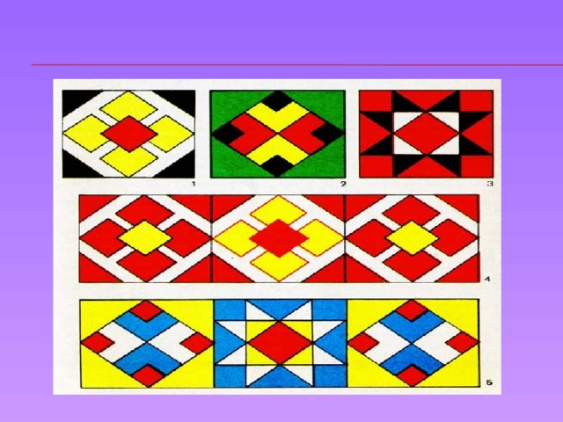 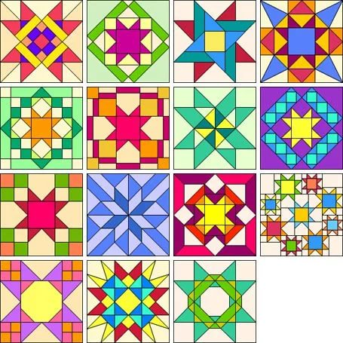 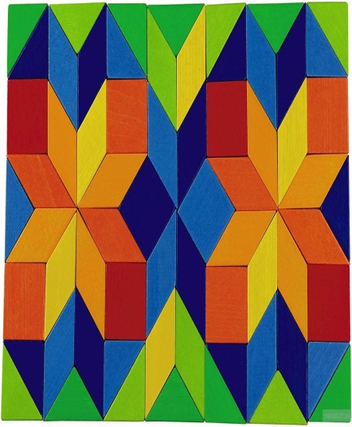

**«Ягоды, овощи и фрукты»**

Цель.    Развивать   умение   анализировать, сравнивать («выбери такой же»), учить классифицировать («под­бери все овощи, фрукты, ягоды по цвету»), выкладывать ряды, состоящие из одинаковых изобра­жений.

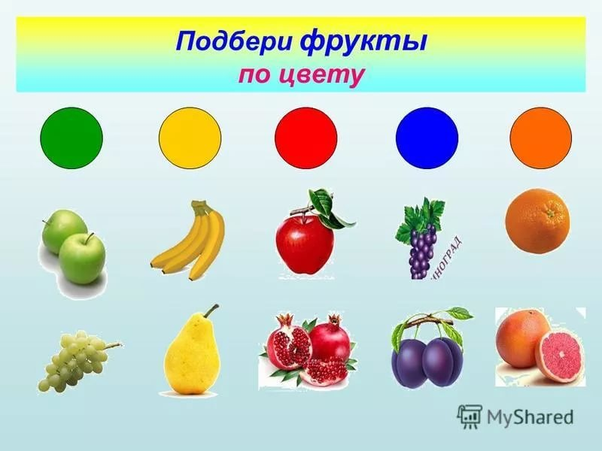 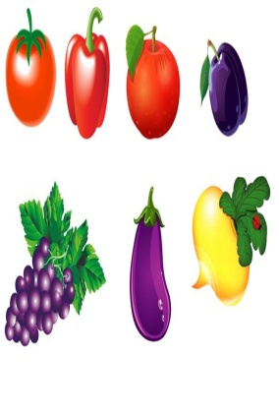 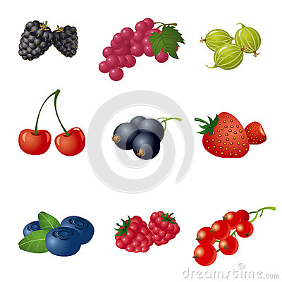

**«Разрезные картинки»**

Цель. Учить действиям анализа и синтеза, умению выделять части целого и из частей составлять целое. Учить правильно называть получившееся изображение. Развивать чувст­во формы, пропорций, умение выде­лять характерные детали.

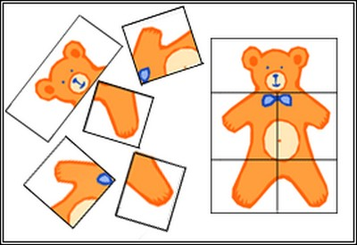 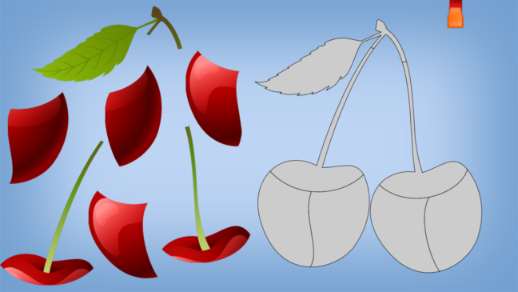 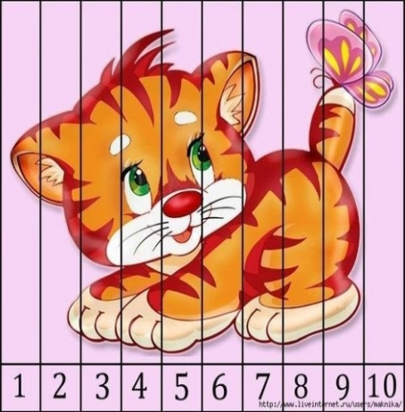

**«Домино»**

Цель. Учить сравнивать изображе­ния, подбирать идентичные (по цве­ту), правильно называть их.

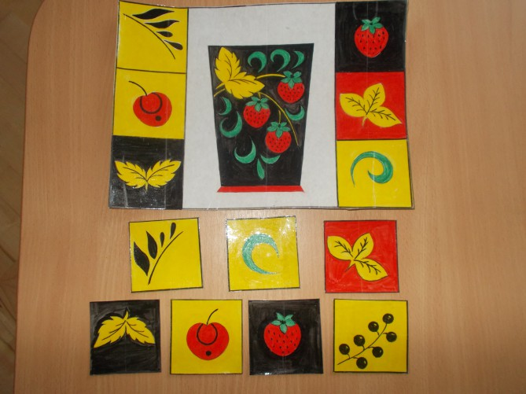 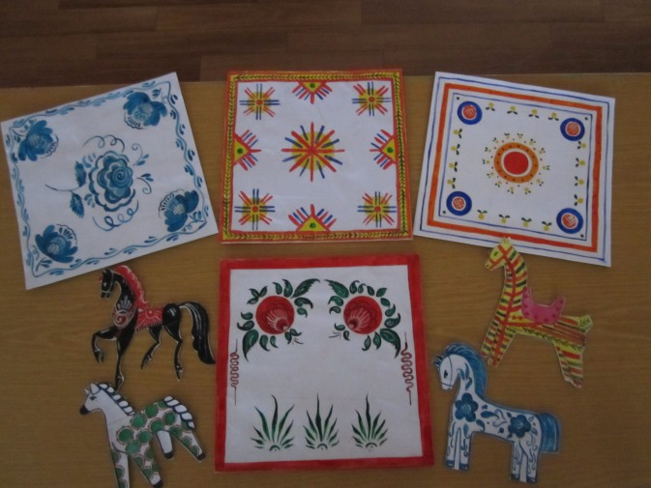

**«Собери по цвету»**

Цель. Развивать умение различать цвета, подбирать их, составлять целое из частей.

Правило игры. Собрать геометри­ческую фигуру из частей. Варианты: части одинакового цвета; контраст­ных цветов; оригинального сочетания цветов; собрать изображение любого предмета (на выбор).

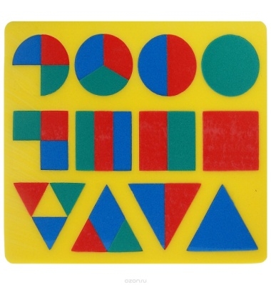 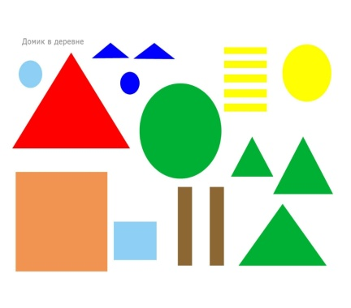 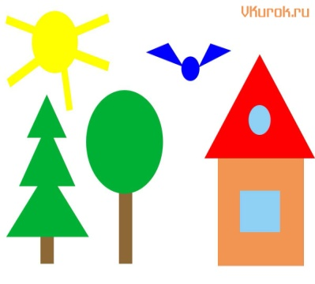

**«На лугу расцвели красивые цветы»**

Цель. Развивать восприятие цветов и оттенков, умение подбирать по цвету (разные варианты: на лугу расцвели цветы теплой цветовой гаммы, холодной гаммы, разных гамм).

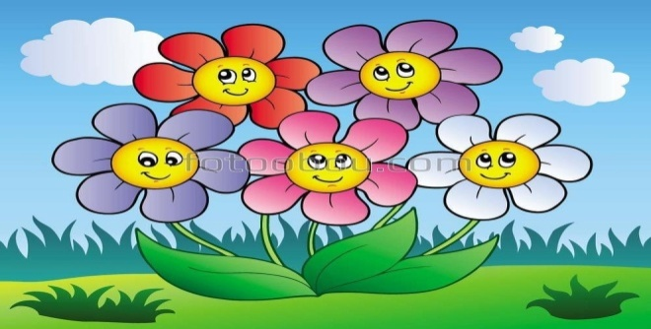 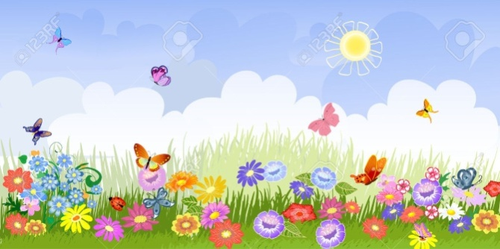

**«Радуга»**

Цель. Развивать чувство цвета, умение подбирать изображения по цвету; продолжать учить анализиро­вать, сравнивать.

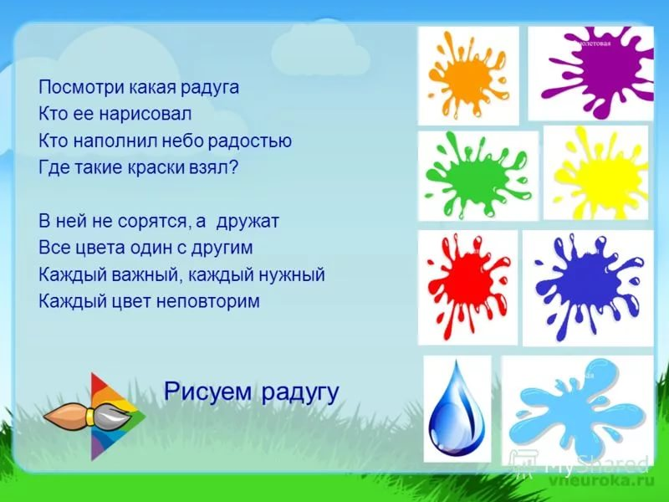  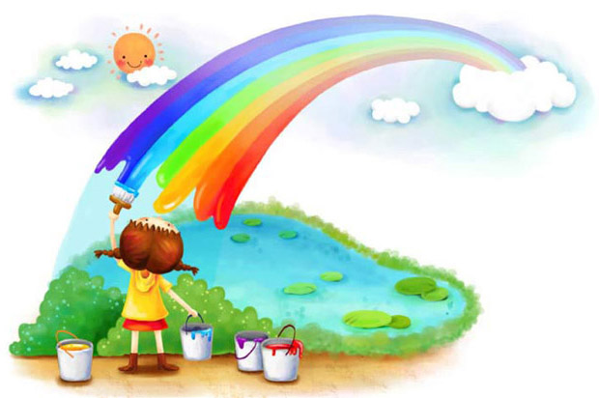 

**«Теплый-холодный»**

Два больших листа (20x20 см); в середине одного — круг красного (теплого) цвета; в середине друго­го — круг синего (холодного) цвета (диаметр — 2—3 см). Детям предла­гается нарисовать и вырезать предме­ты таких же цветов (в 2 экземпля­рах): одни наклеить на большие листы на одинаковом расстоянии от круга; другие наклеить на отдельные карточки (раздаточные).

Дети объединяются в подгруппы (по 2—3 ребенка). Каждая подгруппа получает большой лист. Ведущий показывает карточки (по одной), дети берут те из них, которые соответствуют цвету круга и картинок на их ли

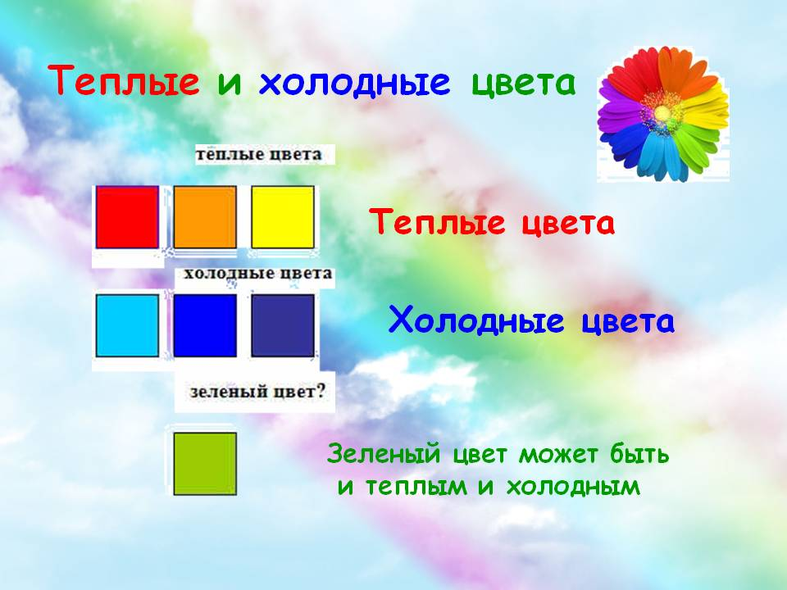 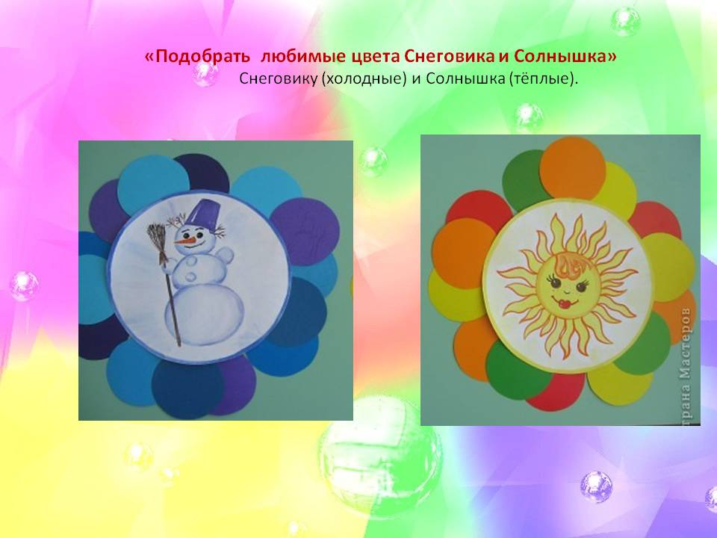 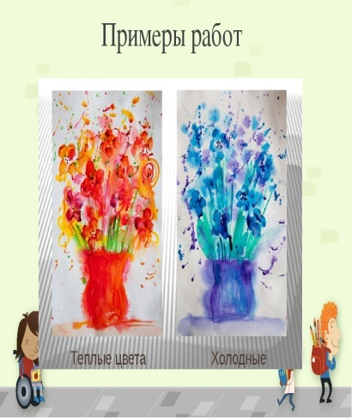

***Говорящие цвета.***  
**Вопросы и задания.**  
Вспомни, какие «говорящие» цвета ты уже знаешь? Покажи их на палитре и подбери подходящие предметы (картинки): лимонный - лимон... А теперь попробуй угадать, как можно назвать другие цвета. Найди среди картинок морковку и подбери на палитре подходящий цвет. Как называется этот цвет? (Оранжевый.) Но можно сказать и по другому - морковный. Покажи на палитре свекольный цвет. Сиреневый. Оливковый. Если трудно, сравнивай с изображениями плодов, цветов. Как бы ты назвал цвет сливы. (Фиолетовый или иначе - сливовый.) Как ты думаешь, слово «малиновый» произошло от слова «малина» или наоборот? Как лучше сказать про лимон - жёлтый или лимонный? А как точнее? Чем желтый цвет отличается от лимонного? (Жёлтый цвет - чистый, без примесей, а лимонный получается, если жёлтый слегка смешан с зеленым; жёлтый - тёплый, а лимонный - холодноватый.) Какие ещё «говорящие» цвета ты знаешь? А какие из них можно назвать «вкусными»? Нарисуй «вкусные» картинки.

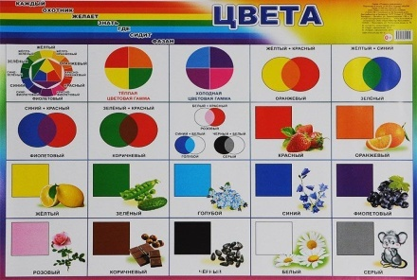 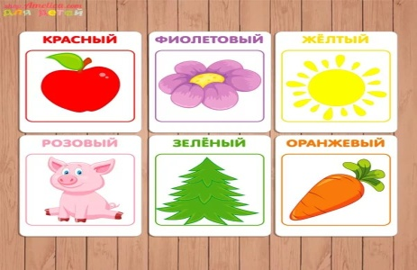

**Игра-упражнение «Цвета радуги»**

Прочти внимательно стихотворение

Т. Белозерова «На радуге»:

Не во сне, а наяву – что же здесь такого?

Я на радуге живу, в домике лиловом.

Выбегаю поутру в бежевых сапожках,

Ем в сиреневом бору алую морошку.

С листьев падает роса в темно-синей чаще,

Филин желтые глаза на меня таращит.

Там, где свищут соловьи в закоулках бора,

Пробираются ручьи к розовым озерам,

Машет белка за кустом фиолетовым хвостом,

Белорыбицы плывут под вишневый мостик…

Я на радуге живу, приходите в гости!

Какие цвета упоминаются в стихотворении? выбери эти цвета.

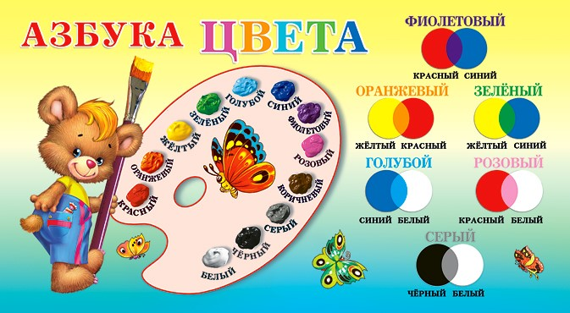 

**Упражнение «Угадай и нарисуй деревья»**

Попробуй отгадать загадки о деревьях и нарисовать эти деревья:

В белом сарафане стала на поляне,

Летели синицы, сели на косицы.

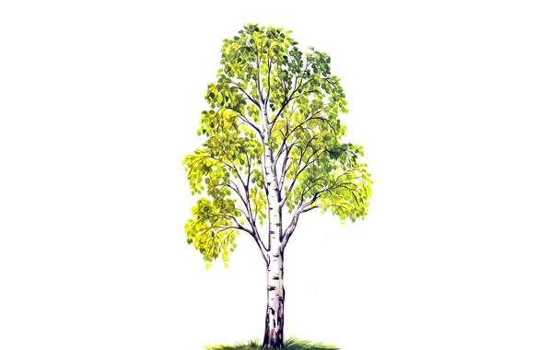

Что же это за девица: ни швея, ни мастерица,

Ничего сама не шьет, а в иголках круглый год.

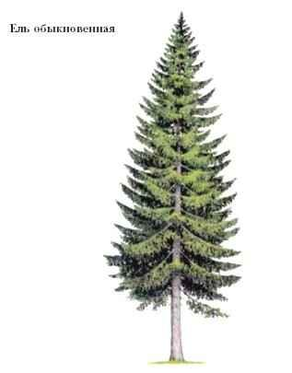

Есть у родственницы ёлки неколючие иголки,

Но в отличие от ёлки опадают те иголки.

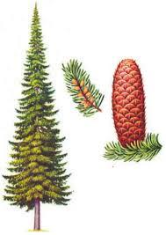лиственница

**«Разноцветная лесенка»**

*Вариант 1*

*Для занятия вам потребуется 5 разноцветных карточек.*

Ребенок должен в течение 10 секунд внимательно посмотреть и запомнить последовательность цветов. После этого карточки закрываются листом бумаги. Вы просите ребенка закрыть глаза и мысленно представить себе, как были расположены карточки. Затем ребенок должен перечислить, как располагались цвета друг за другом. Ответ сверяется с исходным образцом.

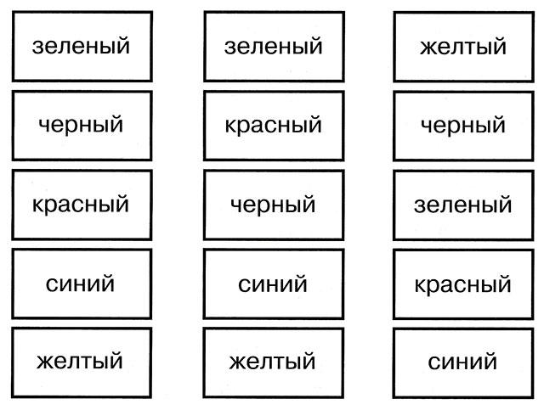

**Дорисуй линии и фигуры так, чтобы получился волшебный лес со своими обитателями.**

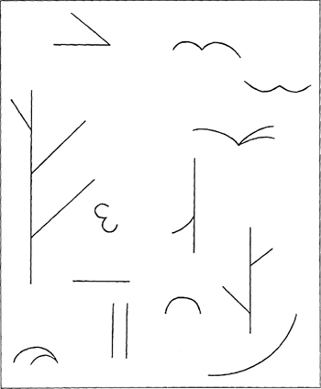

**Посмотри внимательно на каждую кляксу и подумай, на что она похожа. Попробуй дорисовать.**

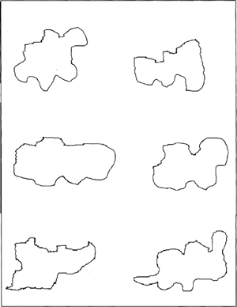

**Попробуйте нарисовать что-то интересное, используя данные фигуры.**

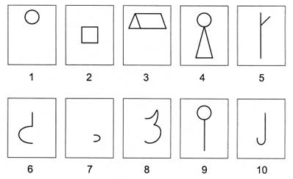

**Диктант**

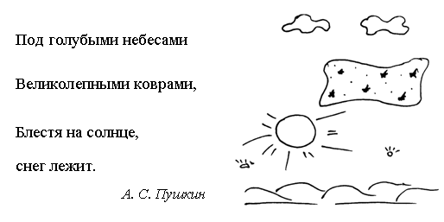

**Упражнение: «Слушаем и рисуем»**

***Задание:***Прослушай стихотворение и по памяти нарисуй те предметы, о которых в нём говорится.

Матрешек будем рисовать:

Раз, два, три, четыре, пять.

Всех больше первая матрешка:

Зеленый сарафан, кокошник.

За ней сестра - вторая,

В жёлтом платье выступает.

Третья меньше второй:

Сарафанчик голубой.

У четвертой матрешки

Рост поменьше немножко,

Сарафанчик синий,

Яркий и красивый.

Пятая матрешка -

В красненькой одежке.

Всех запомнить постарайся,

За рисунок принимайся!

По просьбе ребенка можно прочитать стихотворение еще раз.

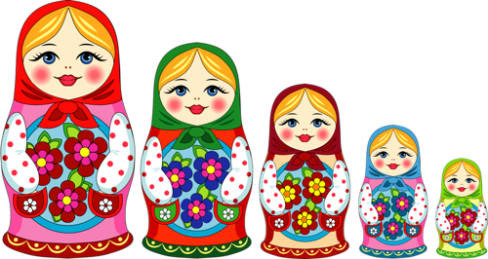

**Упражнение: «Нарисуй по рассказу»**

***Задание:*** Прослушай рассказ и нарисуй рисунок, точно отражающий его содержание.

В воскресенье слепил я трех замечательных снеговиков. Слепил их из комков снега. Один получился большой, другой - поменьше, а третий - совсем крохотный. Руки первого и второго - снежные комки, а у третьего - из сучков. Вместо носа вставлены морковки. Глаза из угольков.

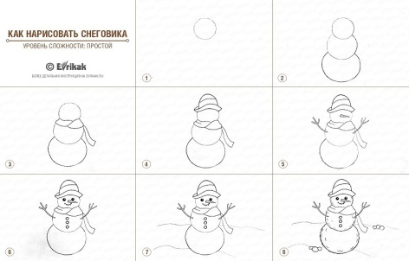 

Выполни творческую композицию согласно строчкам этого стихотворения:

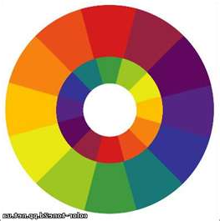

*Стану я лучиком света*

*И озарю этот мир.*

*Наполню его цветами:*

*цветами любви и добра,*

*Чтоб было тепло моим близким,*

*душевно тепло от меня.*

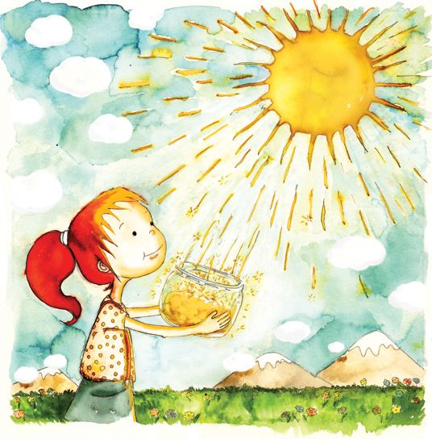 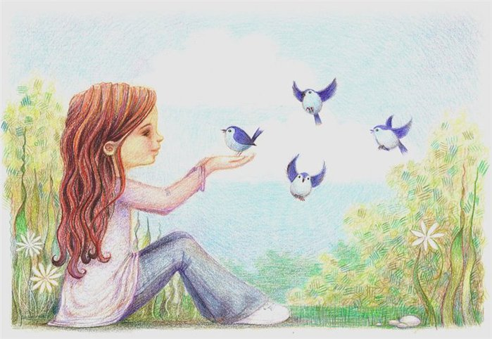

**Подбери цвета для осеннего листка в соответствии со строчками стихотворения А.С. Пушкина:**

Унылая пора! Очей очарованье!

Приятна мне твоя прощальная краса –

Люблю я пышной природы увяданье,

В багрец и золото одетые леса.

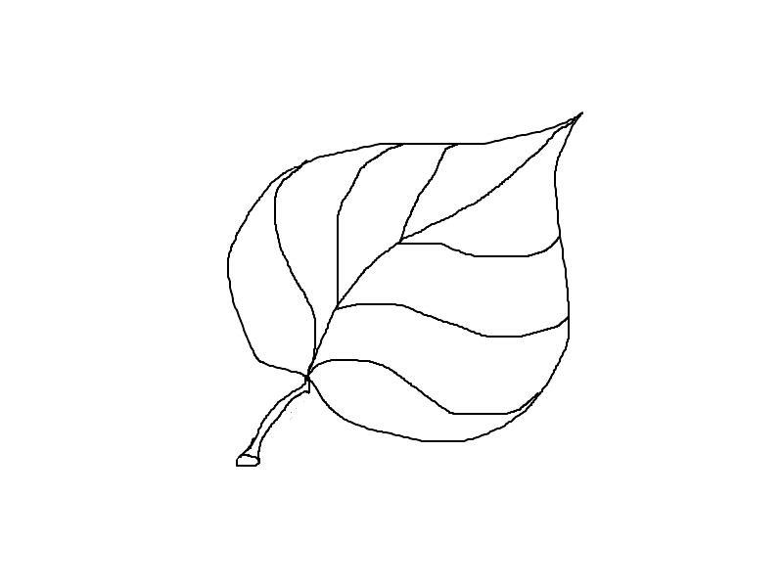

**Составь из осенних листьев картинки.**

